

**Банктер мен банк операцияларының жекелеген түрлерін жүзеге асыратын ұйымдардың салық қызметі органдарымен өзара қарым-қатынастарындағы нысандарды бекіту туралы**

***Күшін жойған***

Қазақстан Республикасы Үкіметінің 2011 жылғы 1 қарашадағы № 1254 Қаулысы. Қаулының күші жойылды - ҚР Үкіметінің 2019 жылғы 11 қарашадағы № 822 қаулысымен

      Ескерту. Қаулының күші жойылды - ҚР Үкіметінің 01.11.2019 № 822 (алғашқы ресми жарияланған күнінен кейін күнтiзбелiк он күн өткен соң қолданысқа енгізіледі) қаулысымен.

      "Салық және бюджетке төленетін басқа да міндетті төлемдер туралы" 2008 жылғы 10 желтоқсандағы Қазақстан Республикасы Кодексінің (Салық кодексі) 63-бабының 2-тармағына, 216-бабының 4-тармағына, 218-бабының 4-тармағына, 581-бабының 5) тармақшасына сәйкес Қазақстан Республикасының Үкіметі **ҚАУЛЫ ЕТЕДІ:**

      1. Қоса беріліп отырған:

      1) есепті тоқсан ішінде шартты банк салымдарындағы ақша қозғалысы туралы есеп нысаны;

      2) банктік сыйақылардың есептелген сомалары туралы мәліметтер нысаны;

      3) берілген кредит (қарыз) бойынша сыйақы түріндегі кірістерді заңды тұлғаға немесе дара кәсіпкерге мұндай сыйақыны есептеуді тоқтата тұру жолымен тануды тоқтату туралы хабарламаның нысаны бекітілсін.

      2. Осы қаулы 2012 жылғы 1 қаңтардан бастап қолданысқа енгізіледі және ресми жариялануға тиіс.

|  |  |
| --- | --- |
| Қазақстан Республикасының |  |
| Премьер-Министрі | К. Мәсімов |

|  |  |
| --- | --- |
|  | Қазақстан Республикасы Үкіметінің 2011 жылғы 1 қарашадағы № 1254 қаулысымен бекітілген |

      Нысан

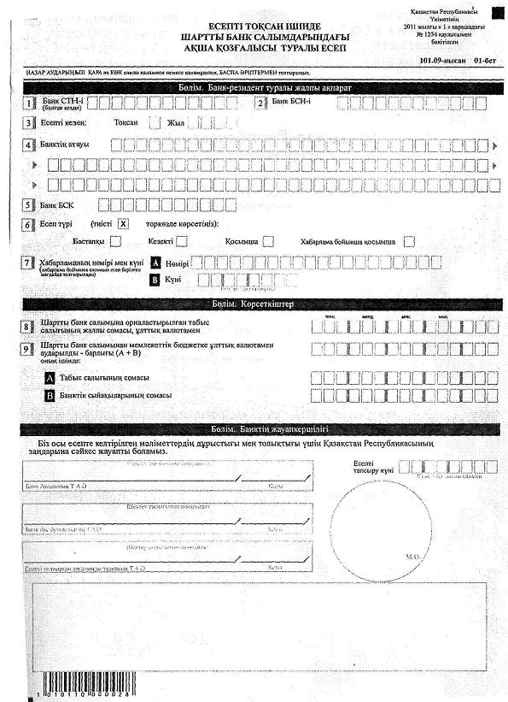

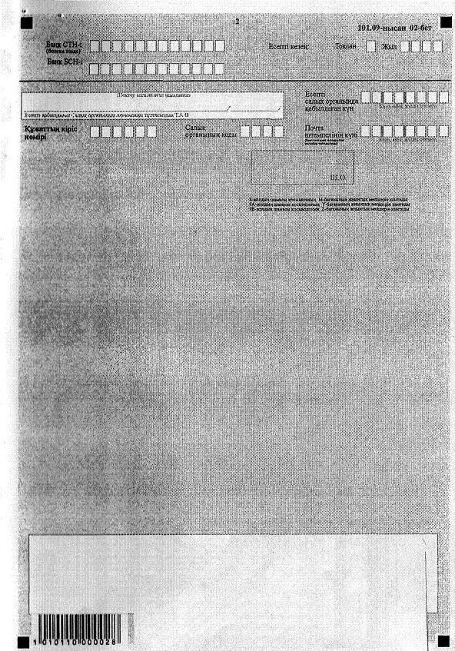

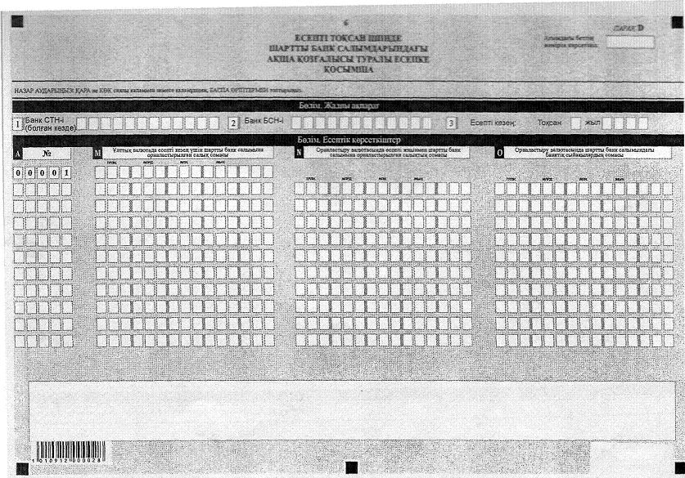

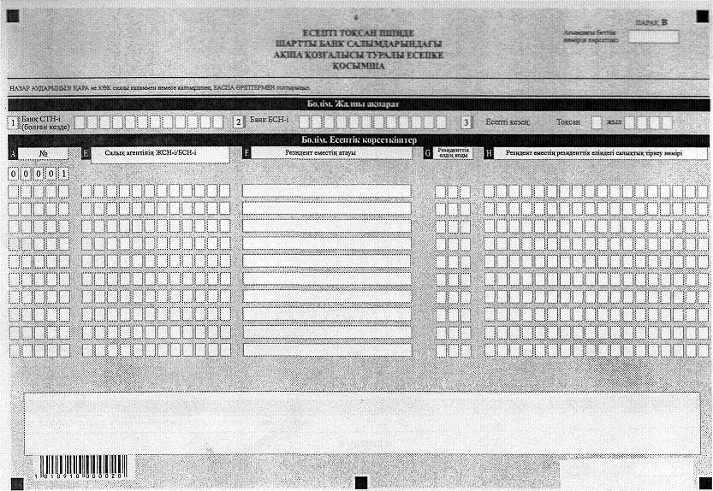

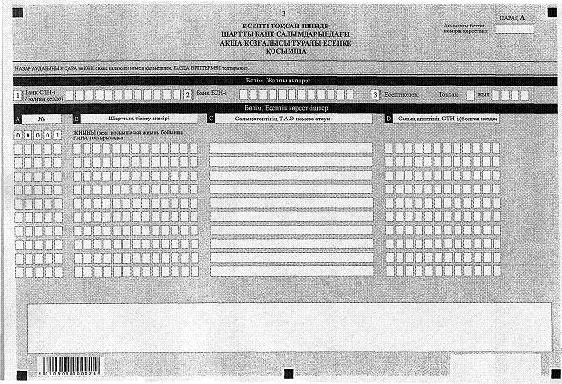



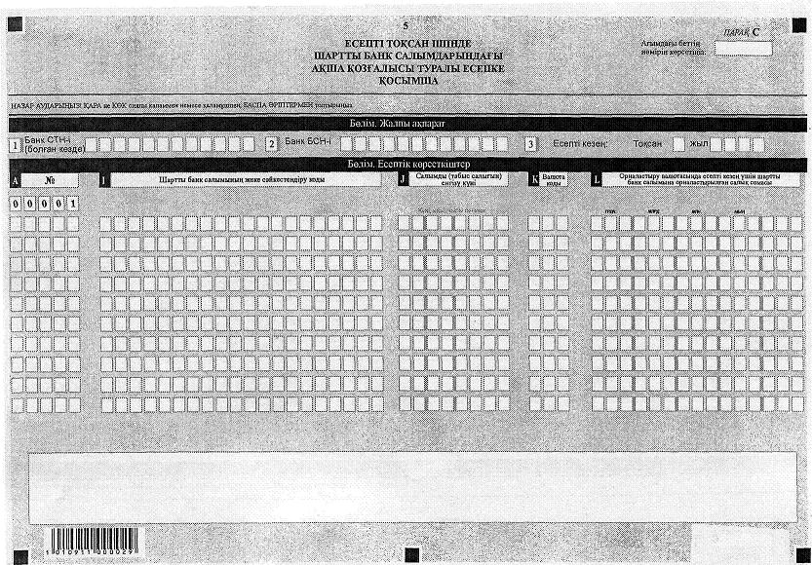



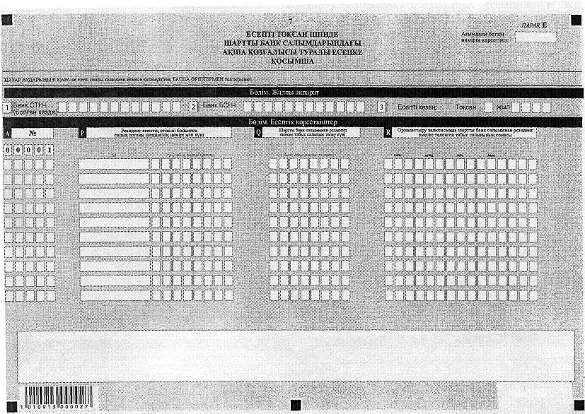

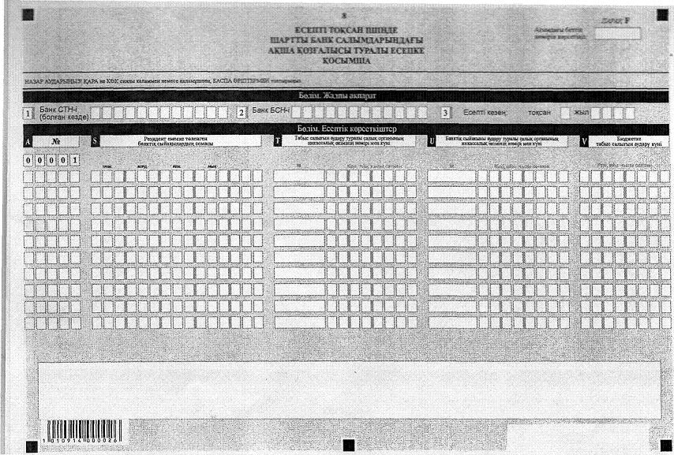

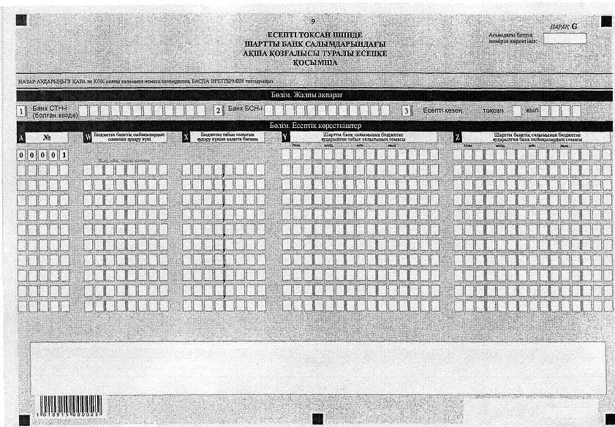

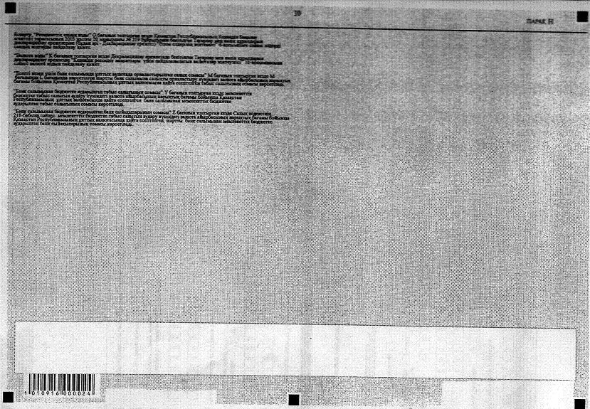

|  |  |
| --- | --- |
|  | Қазақстан Республикасы Үкіметінің 2011 жылғы 1 қарашадағы № 1254 қаулысымен бекітілген |

      Нысан

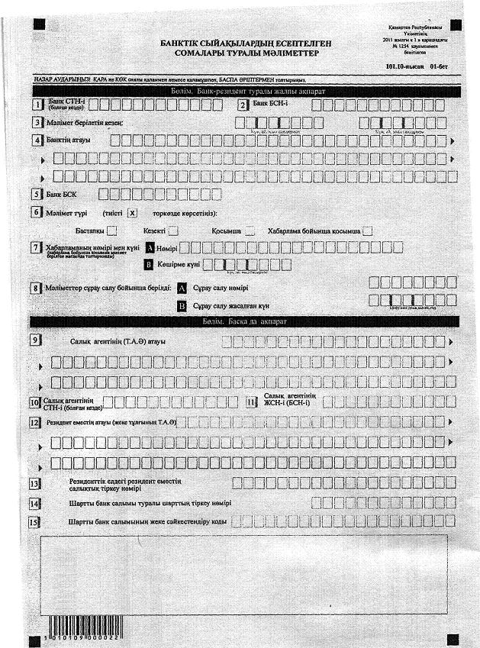

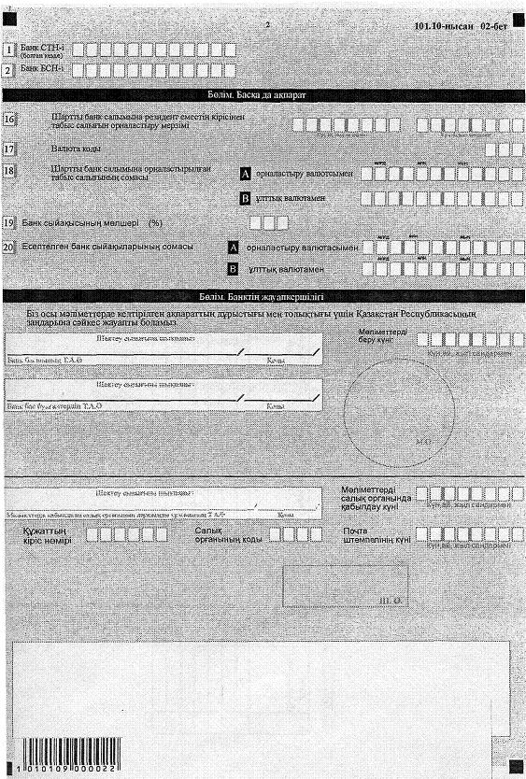

|  |  |
| --- | --- |
|  | Қазақстан Республикасы Үкіметінің 2011 жылғы 1 қарашадағы № 1254 қаулысымен бекітілген |

      Нысан

**Берілген кредит (қарыз) бойынша сыйақы түріндегі кірістерді заңды тұлғаға немесе дара кәсіпкерге мұндай сыйақыны есептеуді тоқтата тұру жолымен тануды тоқтату туралы хабарлама**

      ____________________________________________________________________

      (Банктің немесе банк операцияларының жекелеген түрлерін жүзеге

      асыратын ұйым атауы)

|  |  |  |  |  |  |  |
| --- | --- | --- | --- | --- | --- | --- |
| № | СТН  (болған кезде) | ЖСН/БСН | Салық төлеушінің атауы | Шарттың нөмірі, күні | Берілген кредит (қарыз) бойынша сыйақы түріндегі кірістерді мұндай сыйақыны есептеуді тоқтата тұру жолымен тануды тоқтату | |
| Күні | тоқтатылған күнгі есептелген сыйақы сомасы |
| 1 | 2 | 3 | 4 | 5 | 6 | 7 |
|  |  |  |  |  |  |  |
|  |  |  |  |  |  |  |
|  |  |  |  |  |  |  |
|  |  |  |  |  |  |  |
|  |  |  |  |  |  |  |
|  |  |  |  |  |  |  |

© 2012. Қазақстан Республикасы Әділет министрлігінің «Қазақстан Республикасының Заңнама және құқықтық ақпарат институты» ШЖҚ РМК